2021年度
阿坝州红原县自然资源局部门决算公开编制说明

保密审查情况：已审查，内容审定

部门主要负责人审签情况：已审签，同意对外公开

目 录

公开时间：2022年 12月19日

第一部分 部门概况 3
一、基本职能及主要工作 3
二、2021年重点工作完成情况。 3
第二部分2021年度部门决算情况说明 9
一、收入支出决算总体情况说明 9
二、收入决算情况说明 10
三、支出决算情况说明 10
四、一般公共预算财政拨款支出决算情况说明 11
五、一般公共预算财政拨款基本支出决算情况说明 12
六、“三公”经费、会议、培训费支出决算情况说明 14
七、政府性基金预算支出决算情况说明 15
八、国有资本经营预算支出决算情况说明 15
九、其他重要事项的情况说明 15
第三部分 名词解释 17
第四部分 附件 21
附件1红原县自然资源局2021年部门整体支出绩效评价报告
21
第五部分 附表 25

第一部分 部门概况

一、基本职能及主要工作

（一）履行政治领导责任，做好理论武装和思想政治工作，负责学习、宣传、贯彻执行党的理论和路线方针政策，贯彻落实党中央、省委、州委、县委的决策部署，发挥好把方向、管大局、保落实的重要作用。

（二）讨论和决定本单位下列重大问题。党的路线方针政策、国家法律法规和上级党组织重要会议、重要文件、重大决策部署的贯彻落实事项。需要向上级党组织请示报告的重要事项。内部机构设置、职责、人员编制等事项。重大决策、重要人事任免、重大项目安排、大额资金使用等事项。基层党组织和党员队伍建设方面的重要事项。意识形态工作、思想政治工作和精神文明建设方面的重要事项。党风廉政建设和反腐败工作方面的重要事项。其他应当由党组讨论和决定的重大问题。

（三）贯彻党管干部原则，加强干部队伍建设，完善干部培养选拔机制，加强干部教育管理监督。贯彻党管人才原则，加强人才队伍建设。加强对本单位工会、共青团、妇联等群团工作的领导。
（四）履行党要管党、从严治党责任，加强对本单位党的建设的领导，落实党建工作责任制。认真履行党风廉政建设主体责任，支持纪检监察机构履行监督责任。

二、2021年重点工作完成情况。
- 用地保障工作。一是批准久马高速公路临时用地2450亩，确保久马高速项目顺利推进，久马高速永久性建设用地已获国务院批准；二是完成我县城镇标定地价制定、集体建设用地基准地价制定、农用地分等定级及农用地基准地价制定审核上报工作；三是完成我县设施农用地上图入库工作。
- 国土空间规划编制工作。一是国土空间规划编制工作顺利进行。召开第二次国土空间规划委员会会议，审议《红原县国土空间总体规划（2020—2035）》方案稿。按照省、州自然资源主管部门要求，就进一步落实“三区三线试划”，及“基数转换”等相关工作，要求规划编制进度与省、州要求保持一致。二是试点镇、村国土空间规划编制情况。按照乡村规划建设工作方案，统筹谋划、试点先行的原则，经实地调研，选取安曲镇作为镇级国土空间规划试点镇，刷经寺镇壤口村作为实用性村庄规划试点村。现已开展前期、试点调研。目前，正在开展资料分析研究及初步方案设计工作。
- 规划审批工作。审批项目34项，办理建设项目用地预审和选址意见书27份，办理建设项目用地规划许可证14份，建设项目工程规划许可证14份，下达规划条件函3份。
- 执法监察工作。一是加大违法行为查处力度，查处擅自超占国有土地案件4起，超占面积719.305㎡，处罚36354.2元（叁万陆仟叁佰伍拾肆元零两角）人民币罚款，查处非法盗采矿产资源案件3起，共计罚款37000元（叁万柒仟元整），其中1起盗采矿产资源案件已移送公安机关依法处理。二是卫片执法核查，自然资源部共下发71个土地卫片图斑，经现场核查、佐证认定均为合法图斑。
- 不动产登记工作。开展全县“房地一体”测绘以及权籍调查工作，共计测绘7474户，权籍调查7474户。完成易地扶贫搬迁安置住房不动产登记，共办理易地扶贫搬迁安置不动产权证书284件，完成登记率100%。
- 地质灾害防治工作。一是编制印发《红原县地质灾害防御预案》(2021)和《红原县突发性地质灾害应急预案》(2021)，二是开展地质灾害逐点应急演练19次，实现了地质灾害隐患点应急演练全覆盖，开展宣传培训65次，参与人数超过1000人，发放宣传资料600余份；三是邀请省州专家、督导单位在全县范围内开展了4轮全覆盖“拉网式”“地毯式”大排查，制定了防灾预案，发放了“一卡两表”。四是投入资金98万元，实施“红原县地质灾害风险调查评价项目”，形成县级地质灾害矢量数据库和地质灾害分布图、风险和防治区划图等；五是实施完成红原县暴雨洪灾灾后地质灾害隐患排查；六是投入资金76万元，实施“地质灾害群专结合监测预警建设项目”，实现了13个地质灾害隐患点专业监测；七是投入资金380万元，实施了“瓦切镇如意空行寺寺庙滑坡治理工程项目”，投入资金240万元，实施了“龙日镇壤噶夺玛村泥石流治理工程项目”。
- 生态修复工作。积极推进矿山修复，守护绿水青山。争取省资金178.25万元，组织实施“红原县达峨村采石场废弃矿山生态修复”等5个项目，修复治理面积共计11.65公顷。根据县委、县政府工作安排，投入资金177万元，完成“红原县邛溪镇德柏料场”、“刷金寺镇红原县三家寨村料场”废弃矿山生态修复项目，修复治理面积共11.11公顷。
二、机构设置
(一)办公室
负责文电、会务、档案、机要、后勤等机关日常运转工作；承担保密、安全、信息、信访、绩效管理、政务公开、新闻宣传工作；做好党建、党风廉政建设、意识形态、群团、信访等工作；承担有关文稿、报告、调研和史志年鉴编撰工作；组织办理人大代表建议、政协委员提案；承担机构编制、离退休人员、干部培训和人事等工作；指导本行业综合行政执法，承担有关行政应诉、行政复议、行政调解、规范性文件的合法性审核与报备等工作；牵头协调推进本系统“放管服’改革，承担审批服务便民化有关工作；落实党中央、国务院、省委、省政府关于自然资源和国土空间规划的重大方针政策、决策部署及法律法规执行情况。
承担自然资源专项收入征管和专项资金、基金的管理工作。拟订有关财务、资产管理的规章，负责机关和所属单位财务及国有资产监管，负责部门预决算、政府采购、国库集中支付工作。管理基本建设及重大专项投资、重大装备。承担财政和社会资金的结构优化和监测工作，拟订合理利用社会资金的政策措施，提出重大备选项目。
(二)建设用地和规划股
依法管理土地资产，组织实施土地利用使用权出让、转让、招标、拍卖、作价出资、入股、交易和政府收购、储备管理工作；组织实施土地资源调查，动态监测和统计。拟订并实施全县耕地保护政策，组织实施耕地保护责任目标考核和永久基本农田特殊保护，负责永久基本农田划定、占用和补划的监督管理。承担生态保护补偿相关工作。负责耕地保护政策与林地、草地、湿地等土地资源保护政策的衔接。负责全县自然资源市场监督管理和动态监测，建立自然资源市场信用体系。建立政府公示自然资源价格体系，组织开展全县自然资源分等定级价格评估。拟订自然资源开发利用地方标准，开展评价考核，指导节约集约利用。国有土地资产处置相关工作。
承担组织实施编制自然资源发展战略、中长期规划。督促实施国土空间规划相关政策，承担建立空间规划体系工作并监督实施。组织编制全县国土空间规划和相关专项规划并监督实施。承担报省政府和州政府审批的国土空间规划的审核、报批工作，指导和审核涉及国土空间开发利用的全县重大专项规划。开展国土空间开发适宜性评价，建立国土空间规划实施监测、评估和预警体系。组织执行国土空间用途管制制度规范和技术标准。提出全县土地年度利用计划并组织实施。组织实施耕地、林地、草地、湿地等国土空间用途转用政策和管理规定，承担全县建设项目用地预审工作。拟订开展城乡规划管理和主体功能区规划编制等用途管制政策并监督实施。
(三)资源环境和矿产管理股
管理全县地质勘查行业和地质工作，拟订全县地质勘查规划并监督检查执行情况。管理县级地质勘查项目，组织实施重大地质矿产勘查专项。负责全县公益性地质调查和矿产资源调查评价。承担全县地质勘查行业统计和成果统计，监督管理矿产资源勘查行为。
拟订全县矿业权管理政策并组织实施，负责县级发证的矿产资源矿业权出让及审批登记。统计分析并指导全县探矿权、采矿权审批登记，调处重大权属纠纷。承担保护性开采的特定矿种、优势矿产的开采总量控制及相关管理工作。负责职责范围内的安全生产和职业健康工作。
拟订全县矿产资源战略、政策和规划并组织实施，监督指导矿产资源合理利用和保护。承担矿产资源储量评审、备案、登记、统计和信息发布及压覆矿产资源审批管理、矿产地战略储备工作。实施矿山储量动态管理，建立矿产资源安全监测预警体系。监督地质资料汇交、保管和利用，监督管理古生物化石。
负责全县地质灾害防治、组织、协调、指导和监督工作。开展地质灾害防治知识的宣传教育；加强对地质灾害险情的动态监测和群测群防工作；确保广大群众的生命财产安全。承担国土空间综合整治，矿产地质环境恢复治理，承担生态保护补偿相关工作，生态环境保护工作。
自然资源局设行政编制6名。其中：局长1名，副局长2名；股室级领导职数3名。

2021年度部门决算情况说明

一、收入支出决算总体情况说明
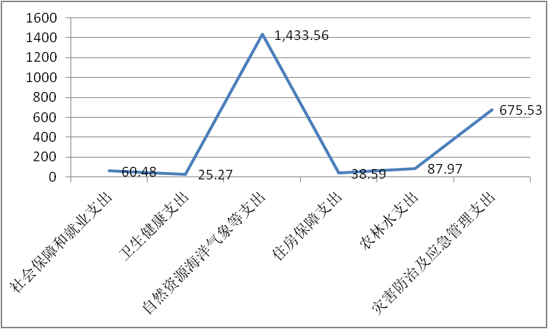
本年度收入合计为4335.57万元（其中财政拨款收入2005.39万元、其他收入2330.18万元），本年度一般公共预算财政拨款收入相比上年度增加760.74万元，主要原因为增加了项目专款资金收入；其他收入相比上年度增加2,330.18万元，主要原因为增加红代管（2021）0196号-久马高速公路缴纳的土地开垦费2327.15万元；本年度支出2321.41万元（其中基本支出556.94万元、项目支出1764.47万元），比上年支出3914.64万元减少1539.23万元，原因为社会保障和就业支出相比上年度增加-1.87万元，主要原因为单位职工工资调整，保险费用相应调整；卫生健康支出相比上年度增加-2.81万元，主要原因为单位职工工资调整，缴纳的医疗保险费用和本年单位职工部分未参与体检，体检费用相应调整；农林水支出相比上年度增加-1,096.20万元；自然资源海洋气象等支出相比上年度增加-1,131.61万元；住房保障支出相比上年度增加0.22万元，主要原因为住房公积金调整；灾害防治及应急管理支出相比上年度增加639.03万元。(可用柱形图或折线图)。

二、收入决算情况说明
本单位本年度总收入为4335.57万元。其中：一般公共预算财政拨款收入为2005.39万元，占比46.25%；其他收入为 2330.18万元，占比53.75%。

三、支出决算情况说明
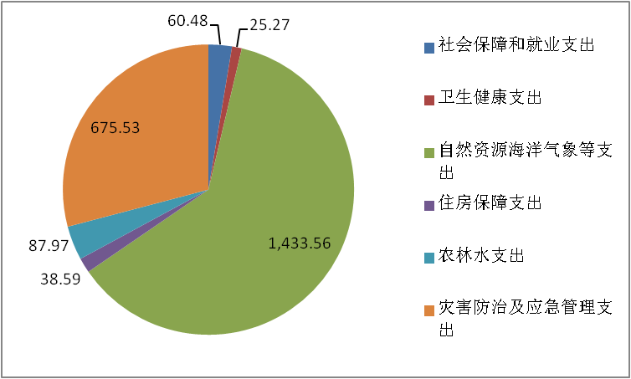
本年度总支出为2321.41万元。社会保障和就业支出为60.48万 元，占比2.61%；卫生健康支出为25.27万元，占比1.09%；农林水支出为87.97万元，占比3.79%；自然资源海洋气象等支出为1433.56万元，占比61.75%；住房保障支出为38.59万元，占比1.66%；灾害防治及应急管理支出为675.53万元，占比29.10%。

四、一般公共预算财政拨款支出决算情况说明
2021年我局一般公共预算财政拨款支出为2126.71万元，其中：
- 224-灾害防治及应急管理支出675.53 万元，其中：2240104-灾害风险防治20.55万元、2240601 -地质灾害防治193.67万元、2240799-其他自然灾害救灾及恢复重建支出461.32万元
- 221-住房保障支出38.59万元，其中：2210201-住房公积金38.59万元；
- 220-自然资源海洋气象等支出1238.86万元，其中：2200101-行政运行226.09万元、2200106-自然资源利用与保护126.73万元、2200150-事业运行203.41万元、2200199-其他自然资源事务支出257.42万元、2209999-其他自然资源海洋气象等支出425.21万元；
- 213-农林水支出87.98万元，其中：2130599-其他扶贫支出87.98万元；
- 210-卫生健康支出25.27万元，其中：2101101-行政单位医疗9.93万元、2101102-事业单位医疗9.11万元、2101103-公务员医疗补助3.11万元、2101199-其他行政事业单位医疗支出3.12万元；
- 208-社会保障和就业支出60.48万元，2080505-机关事业单位基本养老保险缴费支出40.32万元、2080506-机关事业单位职业年金缴费支出20.16万元。

五、一般公共预算财政拨款基本支出决算情况说明
2021年我局一般公共预算财政拨款基本支出为553.84万元，其中：
（一）按照功能科目分类为：
- 208-社会保障和就业支出60.48万元，2080505-机关事业单位基本养老保险缴费支出40.32万元，完成预算100%，全部用于职工缴纳养老保险单位部分；2080506-机关事业单位职业年金缴费支出20.16万元，完成预算100%，全部用于职工缴纳职业年金单位部分。
- 210-卫生健康支出25.27万元，其中：2101101-行政单位医疗9.93万元，完成预算100%，全部用于行政职工缴纳医疗保险单位部分；2101102-事业单位医疗9.11万元，完成预算100%，全部用于职工缴纳医疗保险单位部分；2101103-公务员医疗补助3.11万元，完成预算100%，全部用于职工公务员补充医保。2101199-其他行政事业单位医疗支出3.12万元，完成预算100%，全部用于事业职工补充医保。
- 220-自然资源海洋气象等支出429.51万元，其中：2200101-行政运行226.09万元，2200150事业运行203.41万元，完成预算100%，全部用于开支日常公用经费及人员经费；
- 221-住房保障支出38.59万元，其中：2210201-住房公积金38.59万元，完成预算100%，全部用于职工缴纳住房公积金单位部分。

（二）按照经济科目分类为：
1.人员经费517.35万元，其中：基本工资91.29万元、津贴补贴230.42万元、奖金4.21万元、绩效工资45.73万元、机关事业单位基本养老保险缴费40.32万元、职业年金缴费20.16万元、职工基本医疗保险缴费19.04万元、公务员医疗补助缴费6.23万元、其他社会保障缴费5.5万元、住房公积金38.59万元、医疗费2.78万元、生活补助12.35万元、救济费0.25万元、医疗费补助0.47万元、奖励金0.02万元。
2.日常公用经费36.49万元，其中：办公费2.05万元、印刷费1.58万元、水费0.4万元、电费2.12万元、邮电费4.46万元、取暖费0.36万元、差旅费13.96万元、维修（护）费1万元、培训费0.22万元、公务用车运行维护费3.91万元、公务接待费0.42万元、委托业务费5.28万元、其他交通费0.73万元。

六、“三公”经费、会议、培训费支出决算情况说明
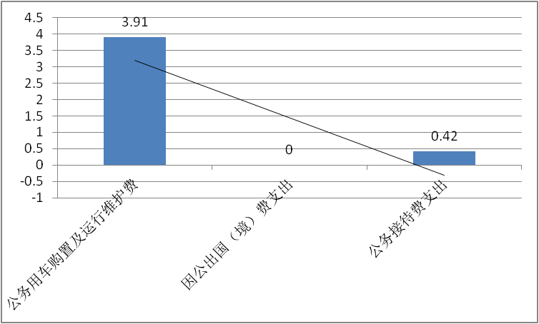
（1） “三公”经费支出情况：本单位本年度“三公”经费支出决算数为4.34万元。其中:公务用车购置及运行维护费支出决算数为3.91万元，相比上年度增加0.43万元，主要原因是因为我局单位车辆年限较长，车辆维修维护费用增加；公务接待费支出决算数为0.42万元，相比上年度持平。 本年度“三公”经费支出预算数为4.34万元，决算数为4.34万元，预算完成度为100.00%。公务用车购置及运行维护费人均支出为0.15万元，公务接待费人均支出为0.02万元。
（2） 会议费支出情况：本单位本年度会议费支出决算数为0.00万元，相比上年度增加0.00万元。会议费人均支出为0.00万元。
（3） 培训费支出情况：本单位本年度培训费支出决算数为0.22万元，相比上年度增加0.17万元，主要原因为今年增加人员培训；培训费人均支出为0.01万元。
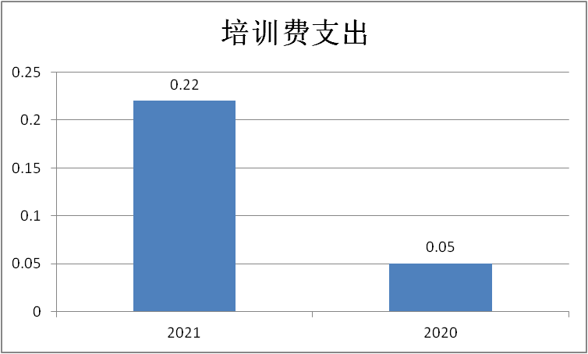

七、政府性基金预算支出决算情况说明
2021年政府性基金预算支出为0万元。

八、国有资本经营预算支出决算情况说明
2021年国有资本经营预算拨款支出0万元。

九、其他重要事项的情况说明
（一）国有资产占有使用情况
截至2020年12月31日，红原县自然资源局共有车辆1辆，其中：主要领导干部用车0辆、机要通信用车0辆、应急保障用车1辆、其他用车0辆，单价50万元以上通用设备0台（套），单价100万元以上专用设备0台。
（二）机关运行经费支出情况
2021年，红原县自然资源局机关运行经费支出21.75万元，比2020年支出20.13万元增加1.62万元，上升8.05%。
（三）政府采购支出情况
2021年，我局采购支出总额0万元，其中：政府采购货物支出0万元、政府采购工程支出0万元、政府采购服务支出0万元。
（四）预算绩效管理情况。
根据预算绩效管理要求，本单位在年初预算编制阶段，组织对2021年地质灾害综合防治体系建设项目项目支出开展了预算事前绩效评估，对该项目编制了绩效目标，预算执行过程中，选取该项目开展绩效监控，年终执行完毕后，对该项目开展了绩效目标完成情况自评。
（五）由养老保险机构发放养老金的退休人员
截至2021年12月31日，本单位由养老保险机构发放养老金的退休人员7人，较上年持平。

第三部分 名词解释

1.财政拨款收入：指单位从同级财政部门取得的财政预算资金。
2.事业收入：指事业单位开展专业业务活动及辅助活动取得的收入。
3.政府性基金收入：指各级政府及其所属部门根据法律、行政法规规定并经国务院或财政部批准，向公民、法人和其他组织征收的政府性基金，以及参照政府性基金管理或纳入基金预算、具有特定用途的财政资金。
4.经营收入：指事业单位在专业业务活动及其辅助活动之外开展非独立核算经营活动取得的收入。
5.其他收入：指单位取得的除上述收入以外的各项收入。主要是利息收入。
6.用事业基金弥补收支差额：指事业单位在当年的财政拨款收入、事业收入、经营收入、其他收入不足以安排当年支出的情况下，使用以前年度积累的事业基金（事业单位当年收支相抵后按国家规定提取、用于弥补以后年度收支差额的基金）弥补本年度收支缺口的资金。
7.年初结转和结余：指以前年度尚未完成、结转到本年按有关规定继续使用的资金。
8.结余分配：指事业单位按照事业单位会计制度的规定从非财政补助结余中分配的事业基金和职工福利基金等。
9、年末结转和结余：指单位按有关规定结转到下年或以后年度继续使用的资金。
10.社会保障和就业：指政府在社会保障与就业方面的支出。
11.行政事业单位医疗：指行政事业单位医疗方面的支出。
12.国土资源事务：指国土资源管理等方面的支出。
13.行政运行：指行政单位（包括实行公务员管理的事业单位）的基本支出。
14.事业运行：指事业单位的基本支出，不包括行政单位（包括实行公务员管理的事业单位）后勤服务中兴、医务室等附属事业单位。
15.住房保障支出：指集中反映政府用于住房方面的支出。
16.住房公积金：指反映行政事业单位按人力资源和社会保障部、财政部规定的基本工资和津贴补贴以及规定比例为职工缴纳的住房公积金。
17.城乡社区支出：指政府城乡社区事务支出。
18.国土海洋气象等支出：指政府用于国土资源、海洋、测绘、地震、气象等公益服务事业方面的支出。
19.一般行政管理事务：指行政单位（包括实行公务员管理的事业单位）未单独设置项级科目的其他项目支出。
20.地质灾害防治：指地质灾害防治项目支出。
21.地震监测：指地震和火山监测台站、台网等设施建设与运行维护，观测设备的购置、维护和技术升级，地震观测工作等方面的支出。
22.其他国土海洋气象等支出：指其他用于国土海洋气象等方面的支出。
23.基本支出：指为保障机构正常运转、完成日常工作任务而发生的人员支出和公用支出。
24.项目支出：指在基本支出之外为完成特定行政任务和事业发展目标所发生的支出。
25.经营支出：指事业单位在专业业务活动及其辅助活动之外开展非独立核算经营活动发生的支出。
26.对个人和家庭的补助：指政府用于对个人和家庭的补助支出。
27.“三公”经费：指部门用财政拨款安排的因公出国（境）费、公务用车购置及运行费和公务接待费。其中，因公出国（境）费反映单位公务出国（境）的国际旅费、国外城市间交通费、住宿费、伙食费、培训费、公杂费等支出；公务用车购置及运行费反映单位公务用车车辆购置支出（含车辆购置税）及租用费、燃料费、维修费、过路过桥费、保险费等支出；公务接待费反映单位按规定开支的各类公务接待（含外宾接待）支出。
28.机关运行经费：为保障行政单位（含参照公务员法管理的事业单位）运行用于购买货物和服务的各项资金，包括办公及印刷费、邮电费、差旅费、会议费、福利费、日常维修费、专用材料及一般设备购置费、办公用房水电费、办公用房取暖费、办公用房物业管理费、公务用车运行维护费以及其他费用。
29.委托业务费：指因委托外单位办理业务而支付的委托业务费。

第四部分 附件

附件1

红原县自然资源局2021年部门整体支出绩效评价报告

一、部门（单位）概况
（一）机构组成。
红原县自然资源局现有行政办公室、土地管理股、矿产资源管理股、不动产登记中心、执法大队、土地储备交易中心、邛溪镇国土所、瓦切镇国土所、安曲镇国土所共9个机构组成。
- 机构职能。
1.负责贯彻全县国土资源管理、矿产资源管理。
（1）彻执行国家和省州关于土地矿产等国土资源方面的方针、政策和法律、法规;依法负责拟定本县土地、矿产等自然资
源管理的规章制度;研究拟定调查、规划、保护和合理利用我县土地和矿产等自然资源的政策;组织贯彻实施土地和矿产等自然资源管理的技术标准、规范和办法.
（2）研究制定全县国土资源管理事业发展战略;组织编制和实施全县国土规划、土地利用总体规划、其它国土资源专项规划和土地利用年度计划;组织实施矿产资源的调查、评价，编制全县矿产资源保护和合理利用规划、地质勘查规划、地灾灾害防治,和地质遗迹保护规划，对建设项目用地预审。
2.行政审批事项。
（1）负责统一管理全县土地和城乡地籍、地政工作;制定并贯彻实施地籍管理办法;组织实施全县土地资源调查、评价分等定价，统计和动态监测工作;依法负责土地确权、登记、发证等工作，并组织土地权属证书的审理工作。
（2）进行基准地价、标定地价评测;确认地地使用权价格;审批国有土地资源处置方案并组织实施;拟定并按规定组织实施土地使用权出让、租赁、作价出资、转让交易和政府收购、储备办法;按规定组织实施农村“三项”建设管理和农村非农土地使，用权的流转管理。
（3）管理全县土地测绘工作。负责全县测绘单位的资格审查，测绘工作证件，测绘任务登记管理，归口管理全县地籍测绘，指导测量标志的管理和保护。
（4）承担矿产资源储备管理工作，依法管理江河地质、地勘成果资料，依法保护地质环境，依法管理矿产资源探矿权和采矿权的审批、登记、发证和转让。审核地质环境影响评估报告。
- 人员概况。
红原县自然资源局下属二级单位2个，其中行政单位1个，事业单位1个。我局是红原县政府属下的管理国土资源秩序的职能部门，在职26人，其中行政6人、行政工勤1人、参公2人、事业17人。纳入四川省阿坝州红原县自然资源局2021年度部门决算编制范围的二级预算单位包括：1.四川省阿坝州红原县自然资源局（本级）2.四川省阿坝州红原县不动产登记中心（本级）。
二、部门财政资金收支情况
（一）部门财政资金收入情况。
2021年本年收入合计4335.57万元，其中财政拨款收入2005.39万元，占46.25%、其他收入2330.18万元，占53.75%
- 部门财政资金支出情况。
2021年本年支出合计2321.41万元，其中：基本支出合计556.94万元，占23.99%；项目支出合计1764.47万元，占76.01%；
三、部门整体预算绩效管理情况
（一）部门预算管理。
我局严格按照《预算法》及相关财经法规和政策编制本年度预算，严格控制编报质量，保证所有资金合法合规，严格按照相关规定进行预算编制，中央转移支付资金按照文件要求下达，专项转移支付严格根据分地区分项目进行编制。
（二）执行管理情况。
我局预算执行到位，严格按照预算管理进行支付并做到节能降耗，“三公”经费严格按照年初预算执行。
四、评价结论及建议
（一）评价结论。
根据《红原县部门支出绩效评价指标体系》评分得分96分，其中：预算调整扣2分，原因为年中存在追加资金；绩效评价扣2分，原因为绩效覆盖评价率较低。
（二）存在的问题
1.未更好的将地质灾害防治项目资金做好预算，导致年中申请追加预算。2.由于实际工作需要，导致预算经济科目与实际支出存在差异。
（三）改进建议。
1.加强组织领导，增强预算编制的准确性，提高对预算编制与执行的认识，为绩效评价工作开展创造更好的条件；
2.建立长效机制，加强管理提高部门支出的绩效成果，为更好的服务工作发挥最大效益。

第五部分 附表

一、收入支出决算总表
二、收入决算表
三、支出决算表
四、财政拨款收入支出决算总表
五、财政拨款支出决算明细表
六、一般公共预算财政拨款支出决算表
七、一般公共预算财政拨款支出决算明细表
八、一般公共预算财政拨款基本支出决算表
九、一般公共预算财政拨款项目支出决算表
十、一般公共预算财政拨款“三公”经费支出决算表
十一、政府性基金预算财政拨款收入支出决算表
十二、政府性基金预算财政拨款“三公”经费支出决算表
十三、国有资本经营预算财政拨款收入支出决算表
十四、国有资本经营预算财政拨款支出决算表

